ЛГК-102 |  | Качалка на пружине "Орбита" (HDPE)
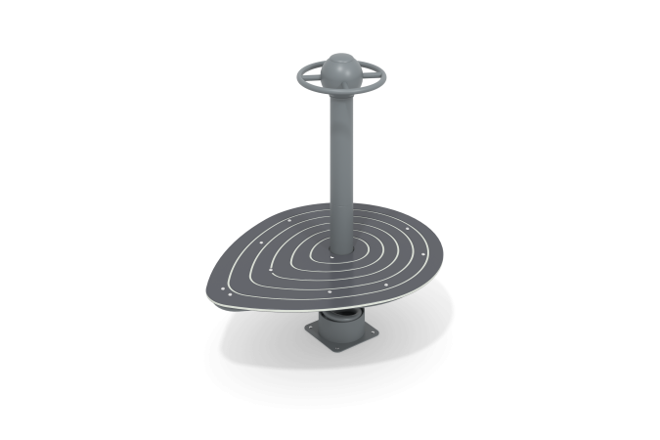

Размеры, мм: | 960x1200x1200 | Вес, кг: | 67
Характеристики материалов
Материалы: металл, порошковая краска, пластик HDPE.
Центральная стойка выполнена круглой металлической трубы диаметром 108 мм с толщиной стенки 3,5 мм.
В верхней части качалки установлен шар диаметром 205 мм с толщиной стенки 3 мм. В шаре предусмотрены отверстия для крепежных болтов, а также круглое технологическое отверстие для монтажа конструкции. После монтажа отверстие закрывается пластиковой сферической заглушкой по форме шара. На шар установлен руль с четырьмя перемычками. Обод руля и перемычки выполнены из металлической круглой трубы диаметром 26,8 мм.
Рама площадки выполнена из металлической круглой трубы диаметром 33,5 мм, на которую установлен пол из листового полиэтилена высокой плотности — HDPE, толщиной 15 мм. Крепление пола к раме осуществляется через специальные «ушки» с отверстиями.
Соединение рамы площадки с закладным элементом выполнено через пружину 30мм х 200мм х 300мм торцевого поджатия. Верхний и нижний торцы пружины зафиксированы в металлических цилиндрах диаметром 219 мм. Соединение с закладным элементом осуществляется через пластину толщиной 10 мм размером 260мм х 260мм.
Все имеющиеся металлические детали покрыты порошковой полиэфирной краской. Весь крепеж оцинкованный.
Комплектация: качалка в сборе – 1 компл., комплект крепежа – 1 шт.
.

